**BỘ NÔNG NGHIỆP VÀ MÔI TRƯỜNG**

**TRƯỜNG ĐẠI HỌC THỦY LỢI**

**BÀI TẬP TLUCONTACT**

**Giáo viên giảng dạy: ThS. Kiều Tuấn Dũng**

**Sinh viên thực hiện:**

|  |  |  |  |
| --- | --- | --- | --- |
| **STT** | **Mã sinh viên** | **Họ và tên** | **Lớp** |
| 1 | 2251061743 | Đào Mạnh Đức | 64CNTT2 |

**Hà Nội, năm 2025**

1. Ảnh giao diện ban đầu :

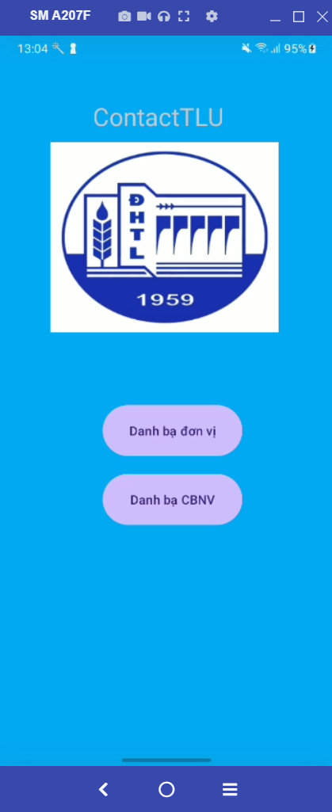

* 1. Sau khi click vào ; “Danh bạ đơn vị”

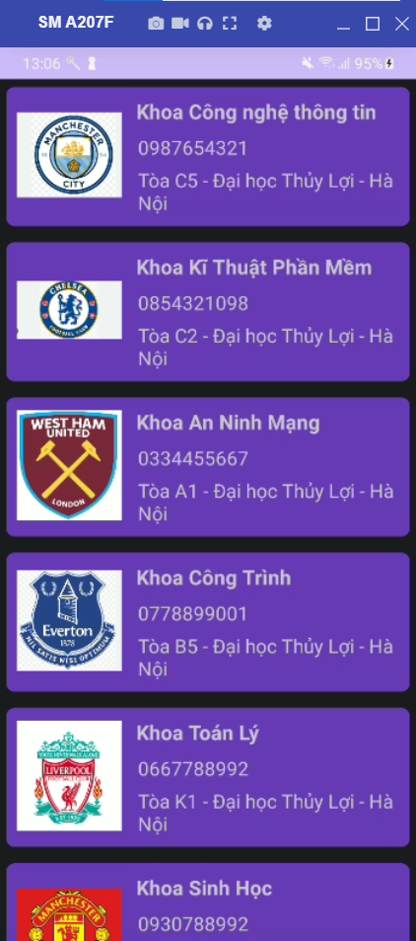

1.2.Nếu click vào bất kì 1 cái nào , thì nó sẽ hiển thị :

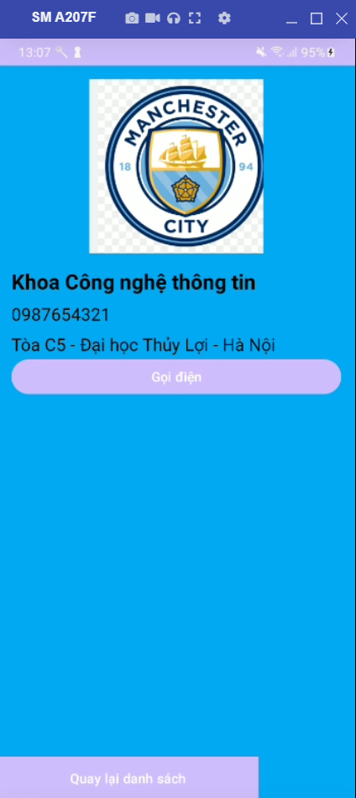

1.3 Nếu click vào nút gọi điện : Thì nó sẽ đẩy số điện thoại lên màn hình gọi điện :

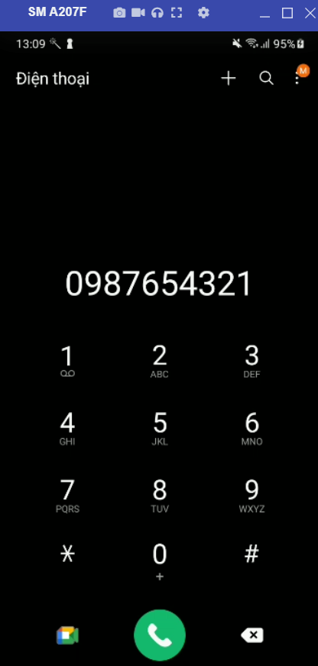

1.3.1: Nếu click vào : “Quay lại danh sách” thì nó sẽ quay lại :

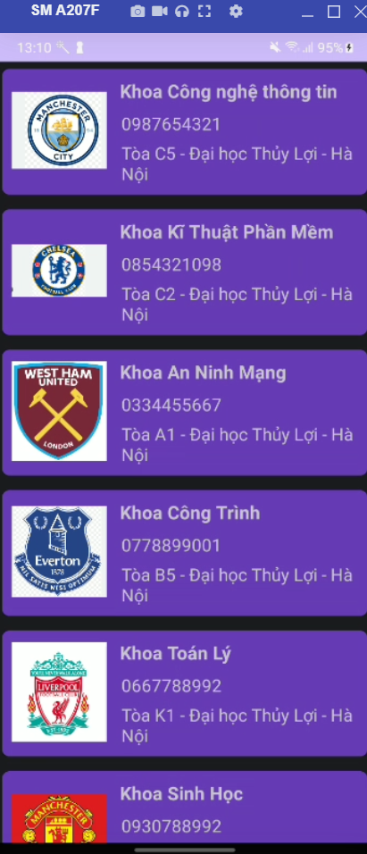

1. Khi click vào Danh bạ CBNV:

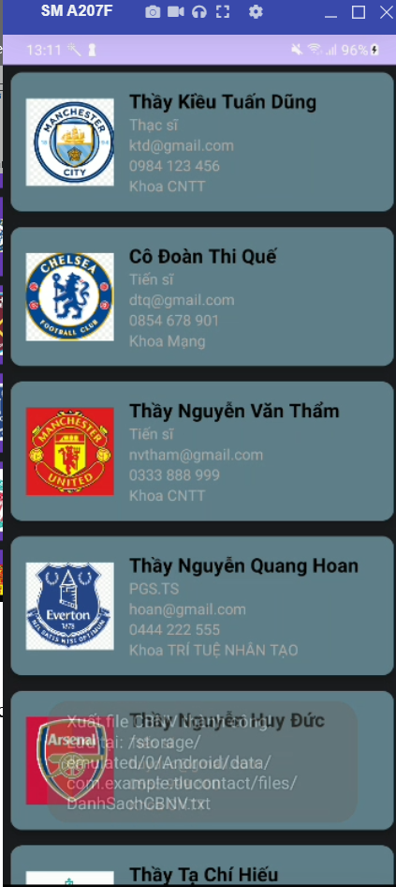

Khi click vào 1 cái bất kì :

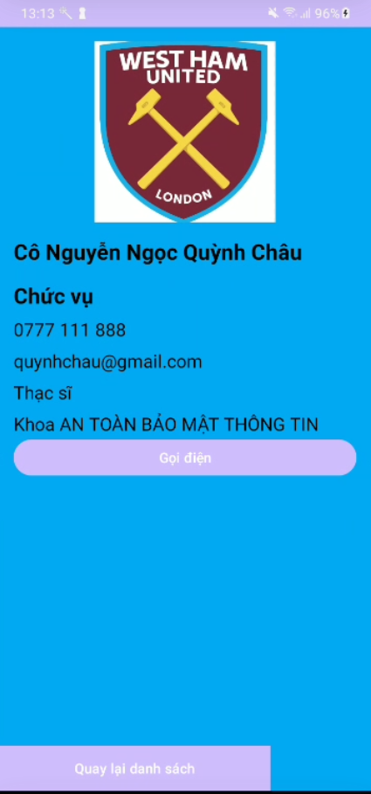

Khi click vào gọi điện :

